Cloud Computing Lab | WEEK 3

Name : Tanishq Vyas
SRN : PES1201800125
Section : H
Semester : 6

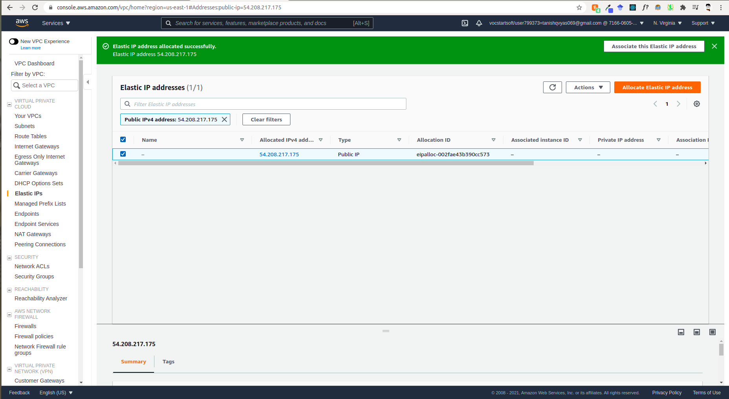

Fig : 3a (elastic_ip).png

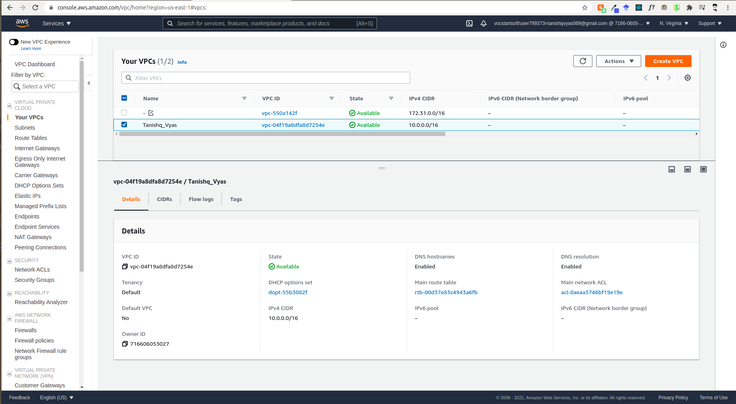
Fig : 3b (vpc_details).png

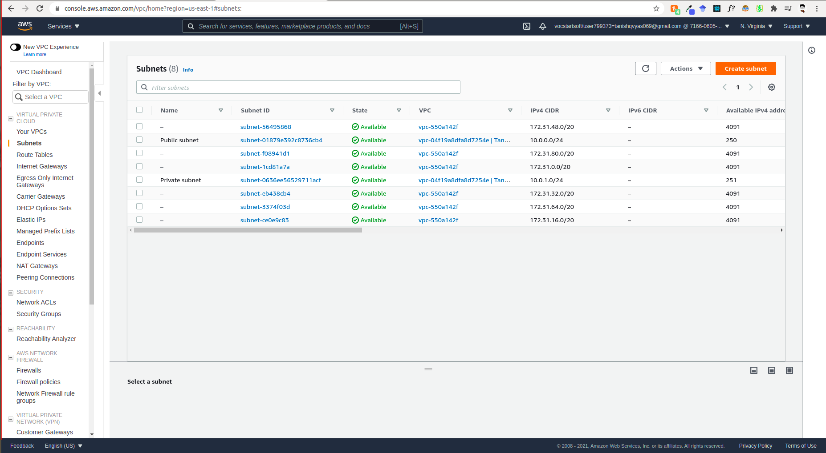
Fig : 3c (subnet).png

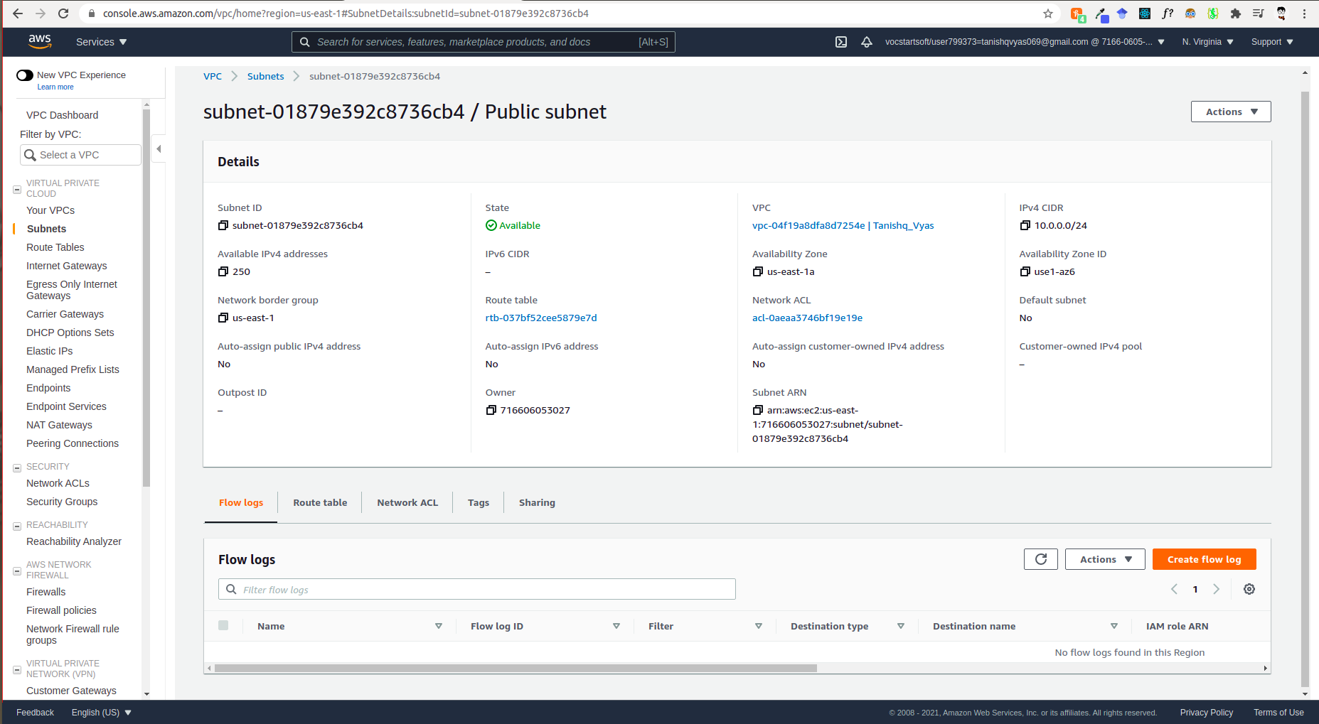
Fig : 3d (public subnet).png

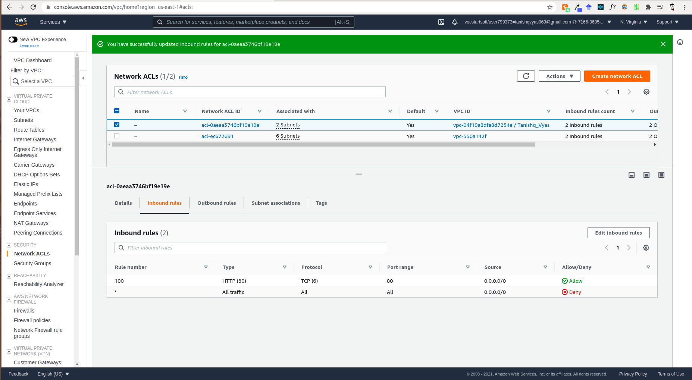
Fig : 3e (inbound_rules_change).png

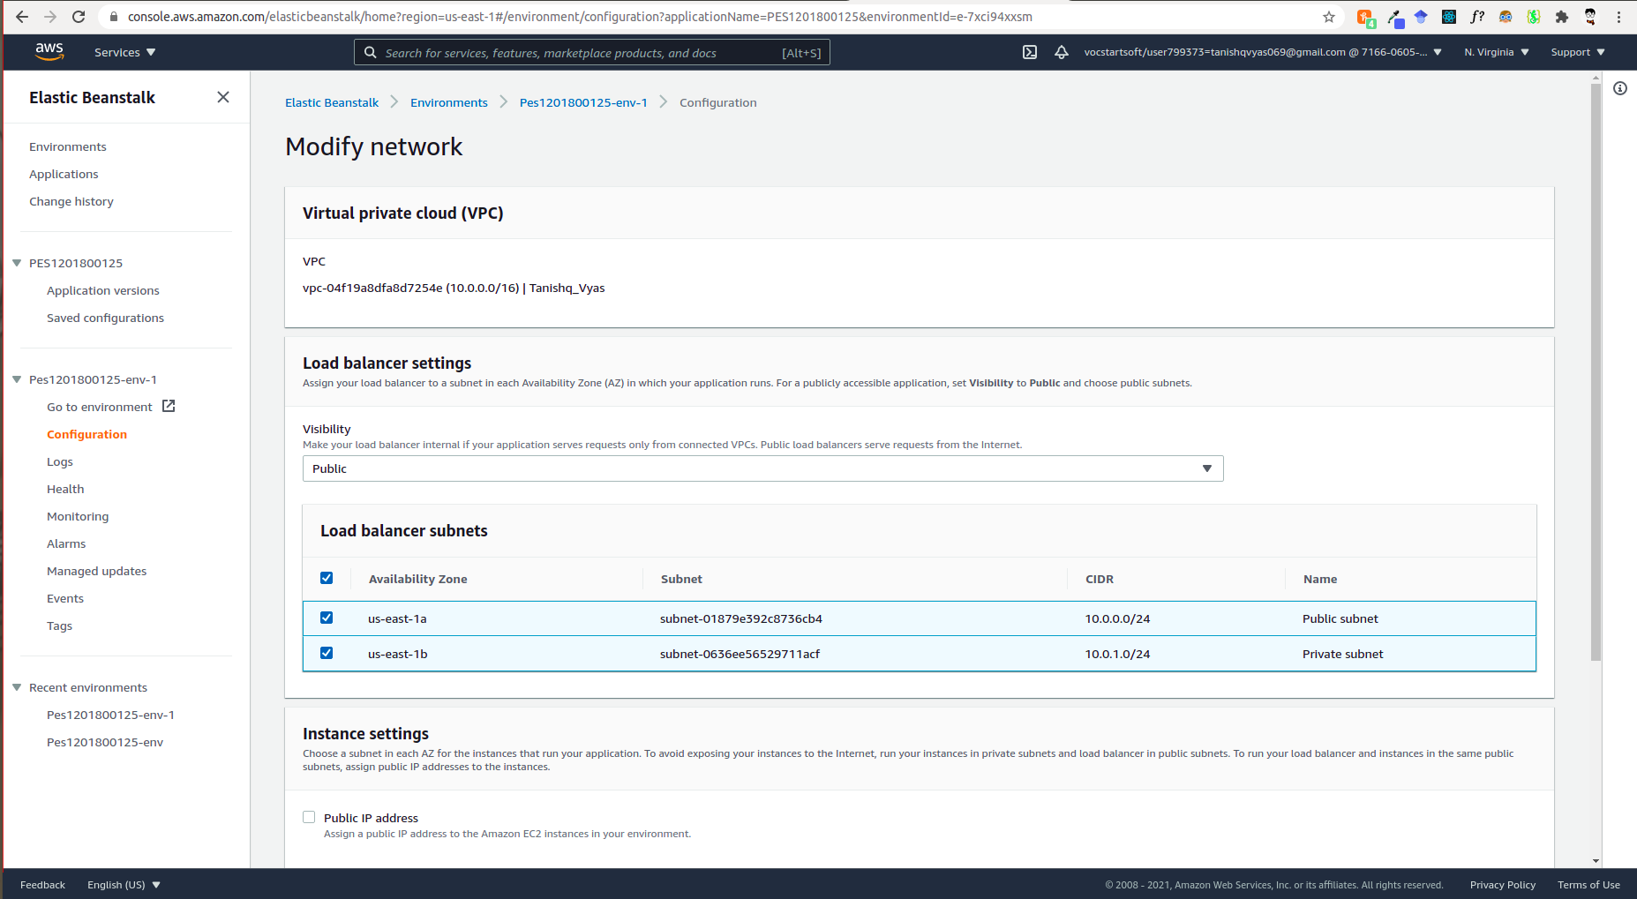
Fig : 3f.png

